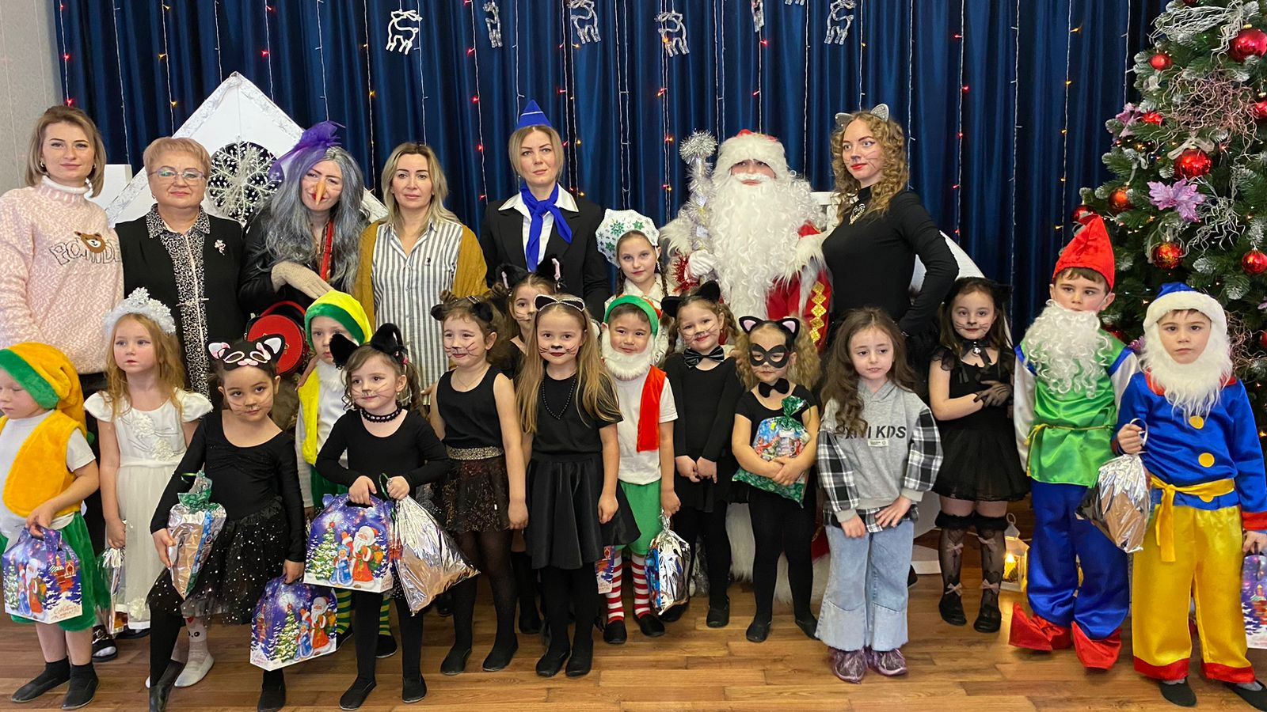
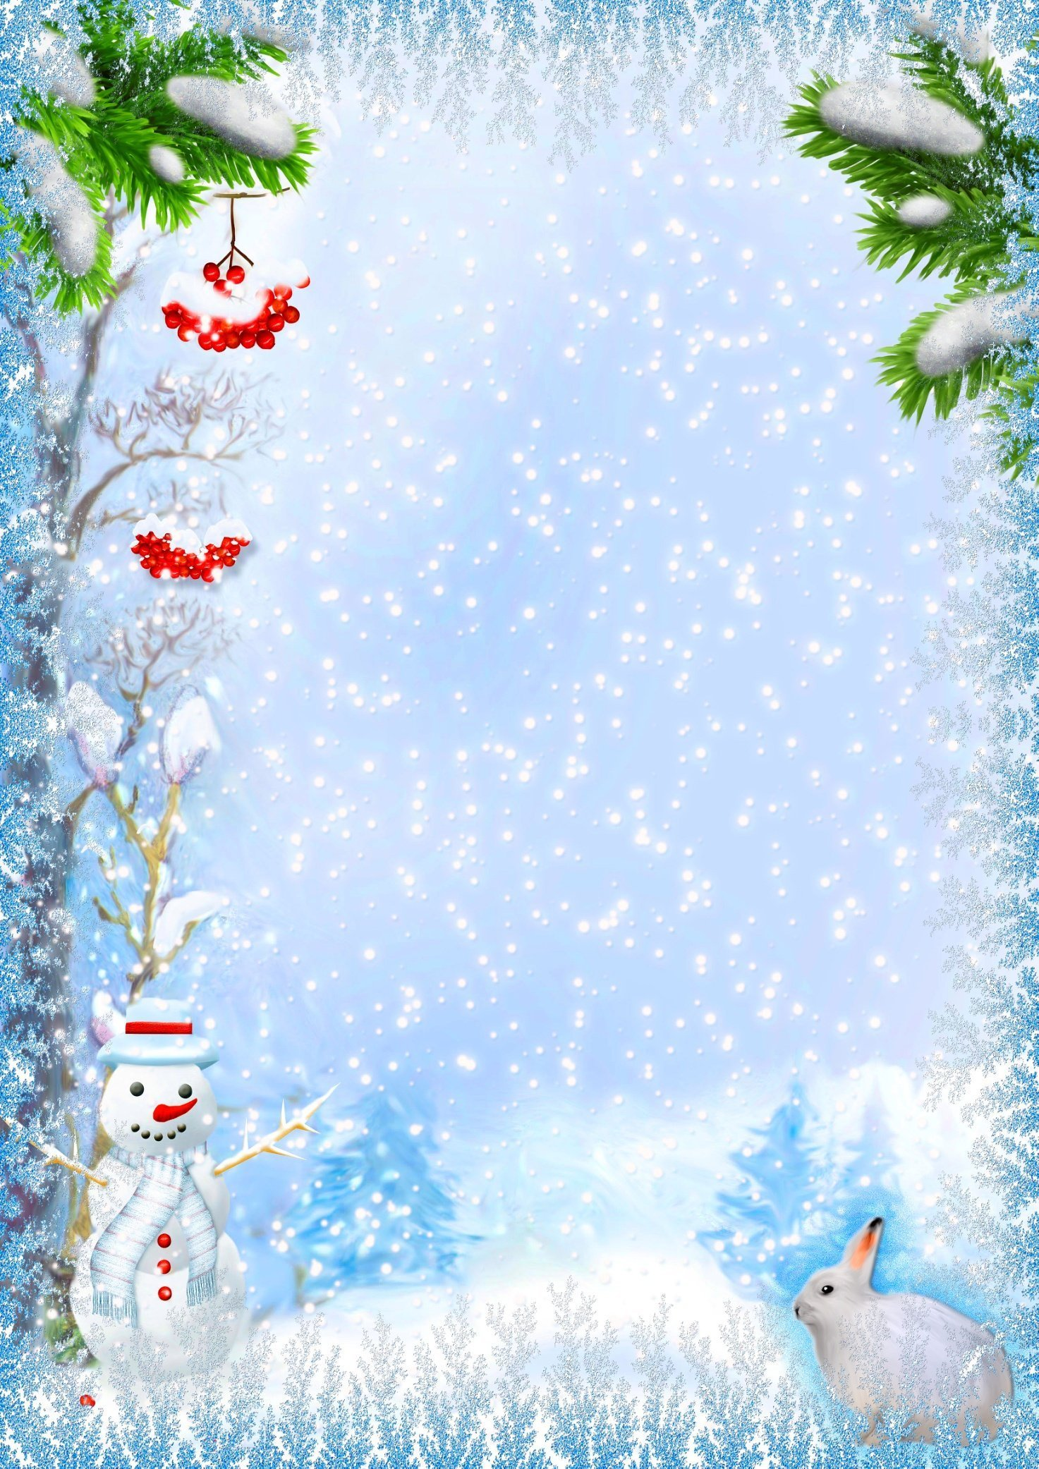
Новогодний утренник в старшей группе
«Новый год в аэропорту 2023»
МУНИЦИПАЛЬНОЕ БЮДЖЕТНОЕ ДОШКОЛЬНОЕ ОБРАЗОВАТЕЛЬНОЕ
УЧРЕЖДЕНИЕ «ДЕТСКИЙ САД №23 СТ. АРХОНСКАЯ»
ПРИГОРОДНЫЙ МУНИЦИПАЛЬНЫЙ РАЙОН РСО – АЛАНИЯ

363120, ст. Архонская, ул. Ворошилова, 44, 8 (867 39) 3 12 79, e-mail: tchernitzkaja.ds23@yandex.ru
- (Звучит музыка, гул самолёта на этом фоне входит стюардесса
СТЮАРДЕССА. Здравствуйте, уважаемые пассажиры и гости нашего аэропорта «Морозко»
Мы поздравляем вас с Новым годом, и желаем вам незабываемых праздников!
А сейчас попрошу уважаемых пассажиров пройти на посадку, на наш самолёт БОИНГ-2023!
И желаем счастливого полёта!
02 Дети входят в зал
1 реб (Кира) .: Снова вьюги и метели к нам сегодня прилетели, на березы и на ели шапки белые надели.
2 реб (Маша).: Много снега намели, не видать вокруг земли. Если дружно снег идет, значит, скоро…
Вместе все дети: Новый год!!!
3 реб (Вероника). Засверкай огнями, елка, нас на праздник позови! Все желания исполни, все мечты осуществи.
4 реб (Эмилия): Когда бенгальские огни сияют, когда хлопушек раздается гром,
Всех с Новым годом, С новым счастьем поздравляют, а мы на празднике у елочки споем.
03 Песня – хоровод «Замела метелица город мой»

СТИХИ:
Авсаджанов
Костырева
Попов
Засешвили
04 Садятся на стульчики.
05 Звучит музыка, гул самолета, на этом фоне голос:
«Внимание! Пассажиры, взявшие билеты на рейс №2015! Ввиду нелетной погоды рейс задерживается. Просим вас пройти в зал ожидания. Авиакомпания приносит свои извинения пассажирам и предлагает встретить Новый год в аэропорту.
СТЮАРДЕССА. Ну, что тут поделаешь, очень хорошо, так что, придётся праздновать в аэропорту.
Мы не будем переживать, а начнём праздник встречать
06 Звучит новогодняя песня, выходят Кот продюсер
Кот продюсер (Юля): Как в аэропорту? Вы что, у меня съемки нового новогоднего шоу « Гламурные кошечки» в Голливуде!
СТЮАРДЕССА. Спокойствие, только спокойствие. А вы кто?
Кот продюсер: Как Кто? Я известный продюсер. Моя новая шоу-группа должна выступать в Новый год в Голливуде. Мне срочно нужно улетать, с моими кошечками выступать!
07 забегает Белоснежка
БЕЛОСНЕЖКА (Вероника): Минуточку! Я руководитель коллектива «Забавные гномы» и нас попросили выступить на новогоднем празднике на телевидении!
Мы не можем ждать, мы с гномами должны выступать!
Нам срочно нужно улететь, чтоб на съемки всем успеть!
СТЮАРДЕССА. Мы понимаем, но ничем не можем помочь! Нужно подождать улучшения погоды.
Родитель (ИРИНА): А нам на концерт нужно к детям лететь! На бал новогодний должны мы успеть!
СТЮАРДЕССА. К сожалению, уважаемые пассажиры, все рейсы задерживаются из-за нелетной погоды. Но у меня возникла интересная мысль. Почему бы нам не организовать интересную программу здесь, в аэропорту. Давайте Новый год встречать здесь! Тем более у нас так много артистов. Все согласны? Ну, тогда, начинаем!
Уважаемый продюсер, Кот- Гламур, может, ваши Кошечки покажут нам тут свои таланты?
КОТ: С удовольствием! Модельных Кошечек сюда я приглашу, станцевать вам я их попрошу!
(Хлопает три раза) «Эй, Кошечки, сюда спешите, чему я научил Вас, покажите!
08 (выходят Кошечки)
1 КОШКА(Динара): Наш продюсер - высший класс, комплименты нам припас.
Нас жалеет и голубит, потому что очень любит.
2 КОШКА (Кира): Любим мы на шоу выступать, себя людям показать.
Песни любим распевать, больше любим танцевать!
3 КОШКА (Маша) Хлопайте вы все дружнее, веселее, веселее
Своих ладошек не жалейте, за Кошечек Гламурных поболейте!
09 ГЛАМУРНЫЕ КОШЕЧКИ (ТАНЕЦ)
СТЮАРДЕССА. Спасибо вам, кошечки, замечательно! У вас, прекрасный продюсер - Гламур!
А мы хотим пригласить руководителя коллектива «Забавные гномы» - Белоснежку! Покажите, будьте добры , свой номер.
БЕЛОСНЕЖКА (Вероника): Мы покажем мастер - класс, потанцуем мы для вас.
«Тодес» пусть наш отдыхает, потому что группа «Забавные гномы» выступает!
10 (выходят Гномы)
1ГНОМ (Темболат):- Здравствуй, праздник Новогодний , праздник радости зимы!
2ГНОМ (Максим):- С Новым годом всех сегодня, Вас поздравим дружно мы!
11 «Забавные ГНОМЫ» (ТАНЕЦ)
СТЮАРДЕССА. Спасибо Вам, замечательная Белоснежка, за ваших воспитанников!
Проходите, будьте добры, в зал ожидания.
12 (фонограмма полёта со шмяком)
13 Объявление: Внимание! Произвёл посадку неопознанный летающий объект с Бабой ягой на борту
14 Под музыку «Кабриолет» появляется стильная Баба Яга сонцезащитных очках и шляпе
с мобильным телефоном в руке).
БАБА ЯГА (Мадина) : Двери шире открывайте и мадам Ягу встречайте!
Я не опоздала? Целый день наряды выбирала!
А что, самолет мой уже улетел? У меня путевка.
Буду новый год встречать, на Канарах отдыхать.
Песочек, море, солнце, пляж. Боже мой, какой пассаж!
СТЮАРДЕССА. Баба Яга, а зачем тебе самолет? У тебя же метла есть.
БАБА ЯГА: Моя метла на ремонте. И я решила воспользоваться авиакомпанией «Морозко».
СТЮАРДЕССА. К сожалению, аэропорт закрыт и все рейсы отменены.
БАБА ЯГА: Как отменены? Как это - закрыт? А как же солнце, море, пляж?
СТЮАРДЕССА. Баба Яга! Не расстраивайся! У нас и здесь замечательный праздник. Можно замечательно повеселиться и поиграть
БАБА ЯГА: Честно говоря, я и не знаю, как тут можно повеселиться
СТЮАРДЕССА. А ты с детьми в игру какую - нибудь поиграй
БАБА ЯГА Ну, давайте сыграем. В круг скорее становитесь и со мною веселитесь
15 Игра «Опоньки»
БАБА ЯГА . Ух, как вы меня уморили. А теперь моя очередь вам игру придумать. Теперь я вас уморю. Есть у меня интересная игра, посмотрим, какие вы внимательные.
16 Игра « Ёлочки- пенёчки»
БАБА ЯГА: Ну, что уморились? Нет. Тогда ещё одна игра. У меня есть метла. Я с ней танцую.
Как только музыка зазвучит, быстро метлу передаём по кругу. Музыка закончилась, у кого метла остановилась, тот выходит и танцует.
17 Игра с метлой
БАБА ЯГА: Ой, как весело у вас. Я что-то и на Канары лететь передумала. И вообще Новый год лучше встречать дома. ( смотрит на часы) Ой!. У меня остался ровно час, чтобы я долетела до леса. Надо торопиться. До свидания.
СТЮАРДЕССА. Славный праздник у нас в Аэропорту получился! Только у меня такое ощущение, что чего-то не хватает, точнее кого-то. Ребята, как вы думаете, кого?
Дети: Деда Мороза!
СТЮАРДЕССА. Ну, тогда, давайте его позовем. (Все зовут Деда Мороза)
18 Заходит Дед Мороз и Снегурочка, ДМ везет чемодан на колесиках, обходит елку, оставляет там чемодан
Снегурочка (Лиза) Здравствуйте, мои друзья! Поздравляю всех вас я
С новым счастьем, с Новым годом, с новой снежною погодой!
ДЕД МОРОЗ С Новым годом! С новым годом!

Поздравляю всех детей! Поздравляю всех гостей!
Всем я зимний шлю привет, взрослым и детишкам,
Папам, мамам, бабушкам, девчонкам и мальчишкам.
Ну вот! Всех успел поздравить, а сейчас должен вас оставить.
Пришло время мне опять к Санта Клаусу слетать.
СТЮАРДЕССА. Дедушка Мороз, все рейсы отменили из-за нелётной погоды. И мы отмечаем праздник прямо в аэропорту. У нас и ёлка есть нарядная.
ДЕД МОРОЗ На нелётную погоду я сегодня не сержусь. И на празднике весёлом вместе с вами остаюсь.
Снегурочка Становитесь-ка, ребята, поскорее в хоровод.
Песней, пляской и весельем встретим с вами Новый год!
19 встают вокруг елки
ДЕД МОРОЗ. А что это у вас ёлочка не горит? Это не порядок. Ну -ка, скажем: раз, два, три - наша ёлочка гори.
ДЕТИ: Раз, два, три - наша ёлочка гори.
20 Звучит голос елки: «Не буду, замучили! Каждый год одно и то же!»
ДЕД МОРОЗ. Чуть подальше отойдите, дружно хором все скажите:
«Елка – елочка, проснись, елка – елочка, светись!» (дети повторяют).
20 Голос елки: « Да сколько можно, хочу по – другому!»
21 ДЕД МОРОЗ (поет): Раз-два-три-четыре-пять - (4 хлопка)
Начинаем колдовать! - (шевелить пальчиками)
Потянули ушки вниз – (тянут)
Ну-ка, ёлочка, зажгись! – (хлопают)
Раз-два-три-четыре-пять - (4 хлопка)
Начинаем колдовать! - (шевелить пальчиками)
Потянули носик вниз – (тянут)
Ну-ка, ёлочка, зажгись! – (хлопают)
22 Голос елки: (Смех елочки) «Ой, насмешили!»
ДЕД МОРОЗ. Дружно мы ногами топнем, вот так! (2 раза топают).
И в ладоши все прихлопнем, вот так! (хлопают).
Дружно скажем «1,2,3, елка – елочка, свети!»
23 Звучит музыка - елка зажигается.
ДЕД МОРОЗ. Добрый праздник Новый год отмечает наш народ.
ДЕД МОРОЗ. Кролика год завершился, с нами тихо он простился.
ДЕД МОРОЗ. А теперь озорники почитать пора стихи. Ну, кто смелый выходи!
СТИХИ
Хорунженко
Бекузаров
Теблоева
ДЕД МОРОЗ. А теперь хочу сказать: пора в игры поиграть.
Посох мой волшебный устал стоять. Тоже хочет поиграть.
33 « Игра с посохом»
Дед Мороз (водящий) берет в руки свой посох и начинает обходить сидящих на стульях. Если около кого-то он стукнет посохом о пол, этот играющий должен встать со стула и пойти следом за водящим.
Снегурочка Дедушка Мороз вот попался к нам в кружок здесь и оставайся, не отпустим мы тебя, как не вырывайся.
34 « Не выпустим»
ДЕД МОРОЗ. С вами я пока играл рукавицу потерял? Вы не видели?
Снегурочка Вот же дедушка она. Но чтобы рукавицу взять, нужно тебе её догнать.
35 ИГРА «РУКАВИЦА»
36 садятся
Снегурочка: Славно как повеселились, поплясали, порезвились
Мы у нашей ёлки яркой. А скажи - ка, Дед Мороз, ты принёс подарки?
ДЕД МОРОЗ: Друзья, я к вам пришел не с пустыми руками. Для всех пассажиров авиакомпании «Морозко» я приготовил сюрприз. Где мой чемодан?
Снегурочка: Может, где-то потерял? Иль в багаж его ты сдал?
ДЕД МОРОЗ Конечно в багаж, ребятки! Сейчас будет всё в порядке.
37 (уходит, возвращается с чемоданом)
Свой чемодан открываю, вкусняшками всех угощаю.
38 (Раздача подарков)
39 ГОЛОС: Уважаемые пассажиры, начинается посадка на рейс 2023.
Просьба пассажиров занять свои места. Счастливого пути!
ДЕД МОРОЗ Пришла прощаться! До встречи в будущем году!
Меня вы ждите, я приду!
